附件三：
内蒙古建筑职业技术大学图书馆中文图书加工要求

图书的加工将由中标加工商负责，提供全加工服务。其编目数据加工标准及加工流程必须符合本馆要求及本细则，误差不超过0.1%，如有违反，按合同约定处理。具体要求如下：
一、RFID标签
规格：无源超高频电子标签（标签品牌和规格按照甲方需求提供）。
要求：一册书一条RFID标签。标签贴在图书后30页，标签下端与书页下沿的距离为2cm，保证芯片的完整无折痕。标签粘贴时需紧贴书脊，不能打折，且要隐蔽性良好，牢固、无遗漏。与书商合作所购图书(外包图书)，由书商在完成配书后进行，并在入馆前将所有新书进行RFID标签转换，即新书书目数据写入RFID芯片。没有按规定粘贴芯片和进行RFID标签转换的的图书一律退回。
二、馆藏章
规格：长：5cm，宽：3.5cm。馆藏章印有蒙、汉两种文字，汉文刻“内蒙古建筑职业技术大学图书馆藏书”字样。
要求：每本书馆藏章盖2枚，红色。第一个章盖于书名页，要求章的下边缘在出版社名上方3厘米居中的位置（如书名页无法盖章可选择半书名页等清晰处）。第二个盖于图书书口中央。馆藏章要求清晰、美观、端正，位置适当。


- 条形码
规格：要求粘贴覆膜条形码，条形码为长方形，宽：5cm，高：1.5cm，每条条形码号为9位数，条形码号前印有“内建大图”字样。
粘贴要求：
1.每本图书贴同号条码2张：第1张贴于书名页右上角，且距离右、上两边缘各0.5CM处贴牢；第2张贴于末页（不是封底页）左上角，且距离左、上两边缘各0.5CM处贴牢。条形码要粘贴整齐、端正，便于扫描。
2.从最小号码开始连续使用，同一种图书的条码要连续，若号段不够用，请联系我馆，不要擅自延续条码号。
3.条形码粘贴要端正、牢固，不得覆盖出版社，要求清晰、准确。
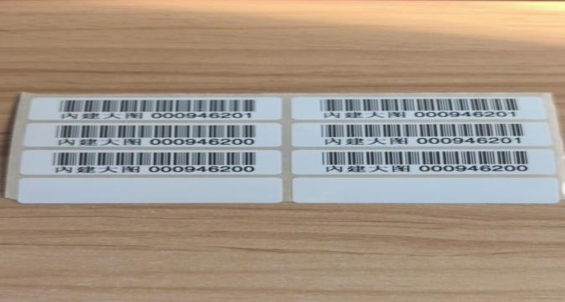
四、书标及书标模
规格：书标大小及颜色：长4cm，高3cm，白底、红色边。书标模要宽于书标2厘米
粘贴要求：
1.每本书贴书标2张：一张贴于书脊上，距底部4厘米处，并加书标膜覆盖；第2张贴于图书书名页左上角，且距离左、上两边缘0.5厘米处.
2.书标打印内容：书标共三栏，第一栏分类号；第二栏书次号,第三栏财产号,居中打印。如有光盘第一栏分类号；第二栏书次号,第三栏CD,第四栏财产号。
3.需将图书的类目名称靠书脊最左处粘贴，不得将类目名称贴到书脊的前面或后面。

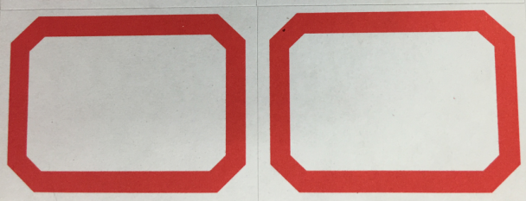

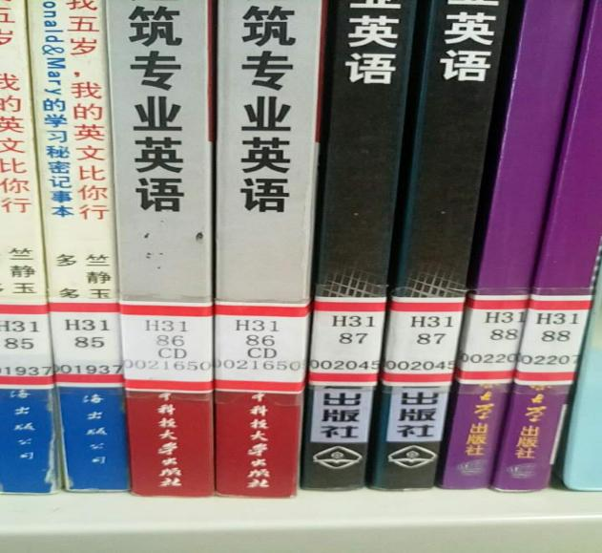
4.含习题册及含CD图书加工要求
如图书含习题册（附件）时：如果习题册无ISBN和价格或者两者缺一，则习题册与图书统一装订在一起，把原贴于图书末页左上角的条码与右上角书标改贴到习题册书名页上，习题册的条码号与图书是相同的。
五、随书光盘
1.每张光盘贴一个索书号，随书光盘的索书号和图书索书号相同。将图书末页的书标改贴在CD上即可，书标不可贴在光盘袋上。
2.在光盘上贴书标时，不要盖住题名、ISBN、出版社等重要信息，选择的顺序为：一下、二上、三左、四右。
3.Marc加工时，须在010字段下面继续增加一个010字段；例如光盘标识字段010：$a7-81012-471-4$b光盘，215$e光盘1片，并在系统分配索书号对话框中附件栏标明附光盘X片。
4.打印含CD的书标时，“CD”要另起一行，例如：K265.06/4/CD。
六、图书包装和运输
1.严格按标准包（每包20KG以下）进行包装，使用防水牛皮纸。分类打包图书，同种书放入一包中。系列图书、丛书、成套图书应放在同一批数据中加工，打在同一包中。
2.图书总清单一式二份，随书打包，清单加盖公章，应包含有发货清单批次号、书号、书名、条码号（升序排列）、著者、出版社、种(册)数、单价以及总价。
3.每包附带该包的图书验收明细单一份。明细内容包括包号、书号、书名、条码号、单价、册数、每包的小计等。包装显著位置标明馆名、包号。
4.每批图书提供图书财产帐一份，应包含有书号、书名、条码号（升序排列）、出版社、单价、册数、码洋。左边距为 2.2cm以上以备装订；边框设置为40%灰度，字体设置为9磅宋体，行距适当调整。
5.乙方在图书发运前一天以电话或其他方式通知甲方，按要求将图书送达指定地点。交由甲方验收前所产生的如包装费、搬运费等一切费用或损失，甲方不予承担。
七、质量保证
1.须对图书进行检查，发现残破、污损、倒装、缺页、漏白等印刷质量问题及时更换。
2.单本超过200元以上高码洋中文图书，应及时与图书馆联系确认后，方可配送。
3.所采图书复本为2册，复本有出入的图书供应商要与采购单位再次核对，否则图书到货后无论加工与否，图书全部退货，由此造成的损失及费用由图书供应商承担。
4.配书过程中发现不在我校采书范围内的图书，如小于32开的图书；油印本、活页书刊；教学挂图；西方国家及港、台地区社科图书；港台地区科技书刊；繁体字图书；宗教、风水类图书；教材、医学类、期刊类、中小学和少儿类图书等类的图书无条件剔除该书。
八、加工时间
加工完成并发书到馆需在规定时间内完成（详见合同）。

